Urodzinowa loteria Purmo od Nofszej
Wystartowała Urodzinowa loteria Purmo dla instalatorów przygotowana przez spółkę Nofsza, specjalizującą się w akcjach aktywizacyjnych konsumentów. Łączna pula nagród wynosi aż 184 667 zł brutto!

Purmo to producent grzejników oraz systemów ogrzewania i chłodzenia płaszczyznowego, należący do koncernu Purmo Group. W tym roku firma obchodzi okrągłą rocznicę 30-lecia marki w Polsce, w związku z tym opracowana została przez spółkę Nofsza specjalna loteria, skierowana do specjalistów i instalatorów, doceniająca ich aktywność w wyborze produktów Purmo.

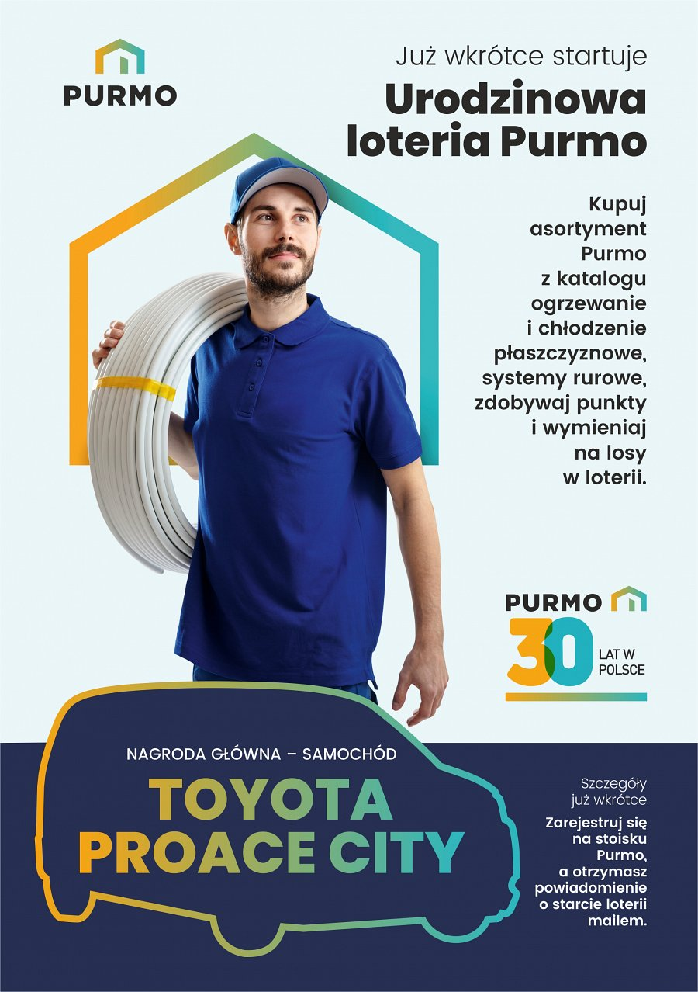
Na uczestników loterii czekają do wygrania m.in. Toyota Proace City My-22 oraz zestawy specjalistycznych narzędzi. Uczestnicy otrzymują 1 punkt za zainstalowanie produktów o wartości 3000 PLN netto. Za każdy 1 uzyskany punkt przedsiębiorca dostaje 1 los. Losowanie obejmuje nagrody główne, a także 30 zestawów przyznawanych najlepszym, tym, którzy zgromadzili najwięcej punktów, instalując produkty uwzględnione w akcji.
Nofsza sp. z o.o. odpowiada za kompleksowe wdrożenie i przeprowadzenie loterii. Zgłoszenia odbywają się drogą mailową w dniach od 1 czerwca do 31 października 2022 r.

